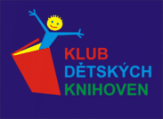
SKIP
Liberecký kraj

POZVÁNKA
na pracovní setkání

uskuteční se v úterý 25. února 2014 od 9 hodin
v prostorách Dětské knihovny KVK Liberec /čítárna/

PROGRAM

- Informace z jednání MT KDK SKIP ČR ze dne 18.2.2014
- Plán činnosti na rok 2014
- Čtenář roku 2014 a další aktivity
- Projekt Křídla a kořeny naší rodiny
- Projekt Kde končí svět
- Ostatní

Vzhledem k termínu jednání v Praze je pozvánka s tímto datem v předstihu a časové náročnosti. Přesto prosím o Vaši účast.
Těším se na setkání

Eva Kordová
kontakt : evakordova@seznam.cz
736712400

